พื้นฐานการเขียนโปรแกรมการรับข้อมูล
วัตถุประสงค์การเรียนรู้
- เรียนรู้วิธีการตั้งโปรแกรมฟังก์ชันการเก็บข้อมูลพื้นฐานในสภาพแวดล้อมการเขียนโปรแกรมกราฟิกของ LabVIEW
ตั้งค่าเริ่มต้น
- เชื่อมต่อบอร์ดเก็บข้อมูล NI USB-6001 เข้ากับพอร์ต USB ของคอมพิวเตอร์ตัวใดตัวหนึ่ง
- เปิดโปรแกรม Measurement & Automation Explorer (NI MAX) My System / Devices and Interfaces คลิกปุ่ม Self Test ตรวจสอบว่า NI USB-6001เชื่อมต่อสำเร็จหรือไม่ โดยสังเกตที่ไอคอนด้านซ้ายบนมีแถบสีเขียว
- ในการสร้างงานที่เกี่ยวข้องกับบอร์ดรับข้อมูล Device and Interface ให้คลิกขวาที่ NI USB-6001 “Dev6” Create Tasks .. (รูปที่ 3.1)
รูปที่ 3.1 การสร้างงานใหม่ใน NI MAX
ในการสร้างงานอินพุตแบบอนาล็อก:
เปิดหมวด Acquire Signals (รูปที่ 3.2);
จากหมวดอินพุตอนาล็อกให้เลือกตัวเลือกแรงดันไฟฟ้า (Voltage)
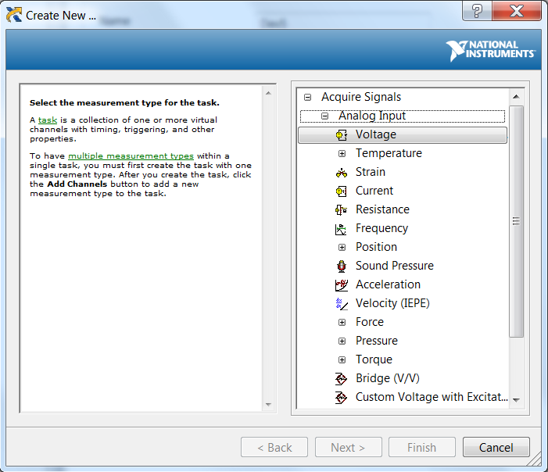
รูป 3.2 การเลือกประเภทการวัดสำหรับงานอินพุตอนาล็อก
กดปุ่มถัดไป (Next)
จากรายการช่องของบอร์ดของคุณให้เลือกช่องอินพุตอนาล็อกแรก (ai0) (รูปที่ 3.3)
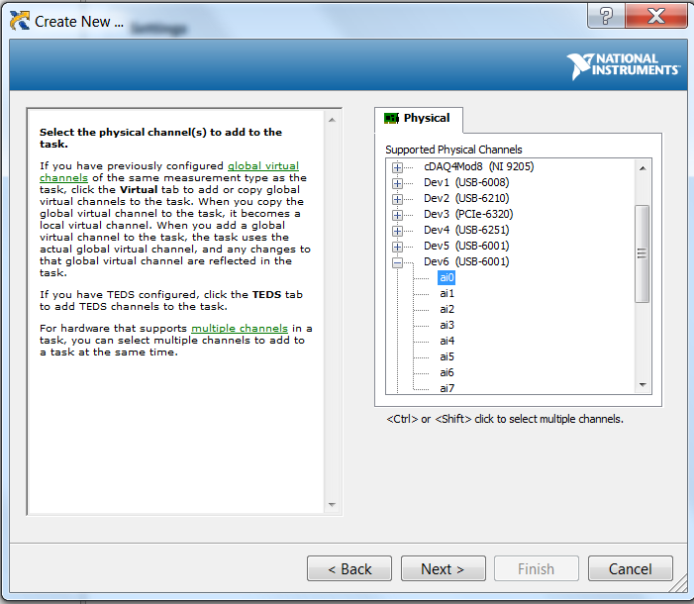
รูปที่ 3.3 การเลือกช่องสัญญาณอนาล็อก

กดปุ่ม <Next> ป้อนชื่อ (Lab 3 AI) (รูปที่ 3.4);
กดปุ่ม Finish
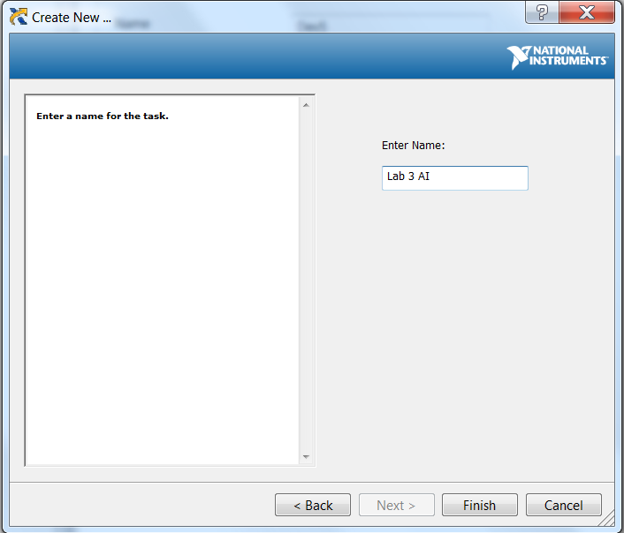
รูป 3.4 การตั้งชื่องานอินพุตอะนาล็อก

งานที่สร้างขึ้นใหม่ของคุณจะแสดงอยู่ในหมวด NI-DAQmx Tasks และคุณสมบัติของมันจะปรากฏที่ด้านขวาของหน้าต่าง NI MAX
Configuration , Chanel setting; Volts (รูปที่ 3.5)
• Signal Input Range; Min -5 Max +5 Volts;
• Terminal configuration: Differential;
• Acquisition Mode : continuous samples;
• Sample to Read 1,000;
• Rate (Hz): 10,000.

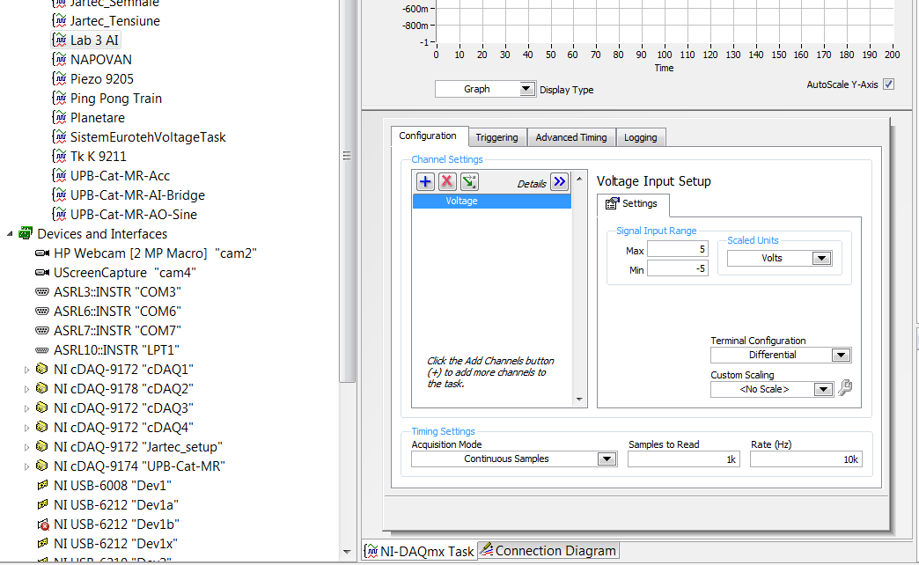
รูปที่ 3.5 การตั้งค่าพารามิเตอร์งานอินพุตแบบอะนาล็อก
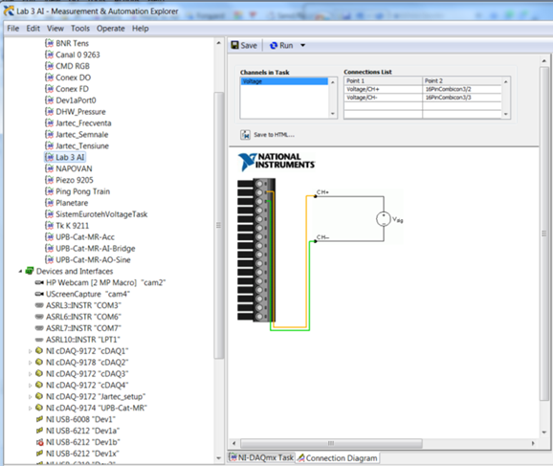
รูปที่ 3.6: แผนภาพการเชื่อมต่องานอินพุตอนาล็อก
ในแท็บแผนผังการเชื่อมต่อ(Connection diagram) (รูปที่ 3.6) คุณสามารถตรวจสอบวิธีการเชื่อมต่อสายไฟได้อย่างถูกต้อง บันทึกแล้วรันงาน (Save and Run)

การจัดรูปแบบพล็อต โดยคลิกที่ Plot Visible ที่มุมขวาบนของกราฟ (รูปที่ 3.7)
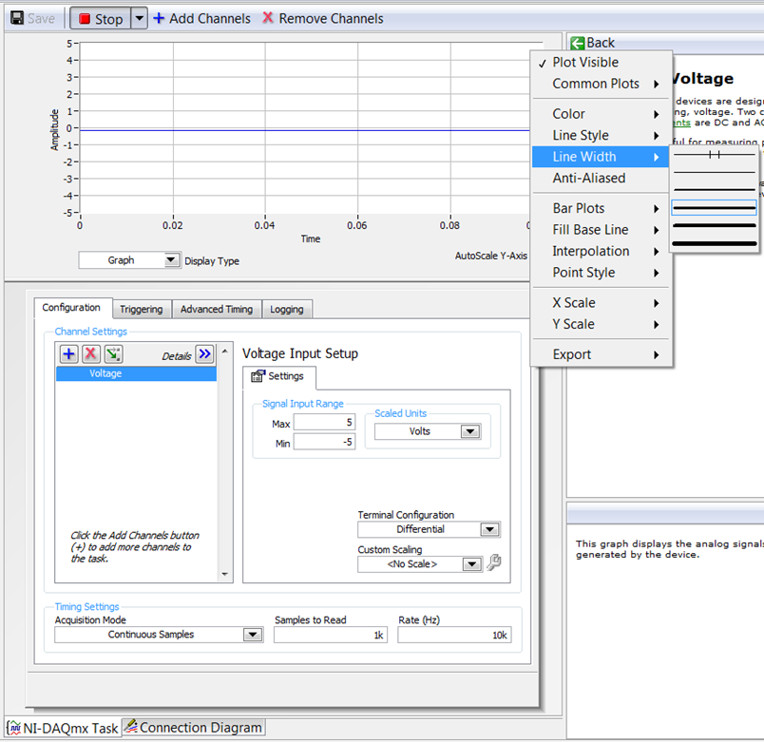
รูปที่ 3.7 การทดสอบงานอินพุตอนาล็อก
สำหรับการแสดงค่าที่วัดได้ในรูปแบบตัวเลข เปลี่ยนประเภทการแสดงผล(Display type) โดยเลือก Table option (รูปที่ 3.8)
หากไม่มีสัญญาณเชื่อมต่อกับช่องอินพุตอะนาล็อก ai0 ของบอร์ดค่าที่วัดได้จะต้องอยู่ใกล้ศูนย์โวลต์

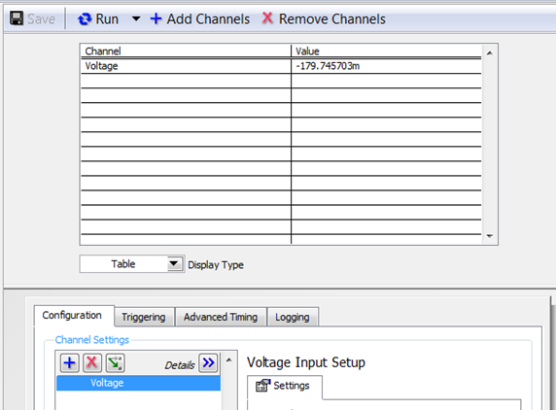
รูปที่ 3.8 การแสดงค่าที่วัดได้ในรูปแบบตัวเลข
NI MAX สามารถเข้าถึงงานใน LabVIEW โดยใช้ฟังก์ชันจากชุดฟังก์ชัน Measurement I/O – NI-DAQmx
(รูปที่ 3.9)

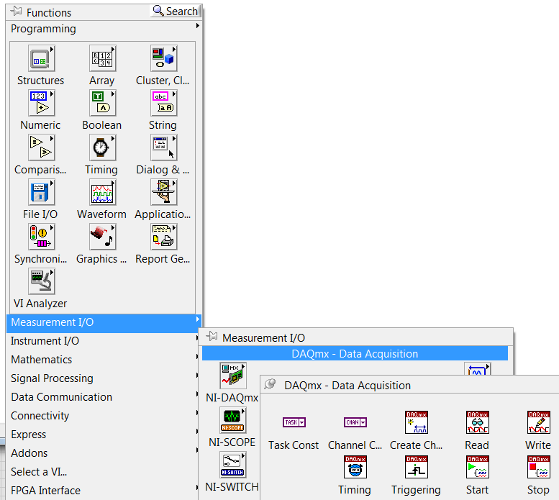
รูปที่ 3.9: LabVIEW Measurement I / O - NI-DAQmx functions palette
โดยทั่วไปสำหรับการรันงาน NI MAX ใน LabVIEW งานจะต้องเริ่มต้นก่อนจากนั้นสามารถดำเนินการอ่านหรือเขียนข้อมูลได้และในที่สุดงานก็ต้องปิดลง

สำหรับการเริ่มงาน Lab 3 AI ที่สร้างไว้ก่อนหน้านี้ใน NI MAX อันดับแรกให้วางฟังก์ชัน DAQmx Start Task ในแผนภาพบล็อกของ Virtual Instrument ใหม่ (รูปที่ 3.10)

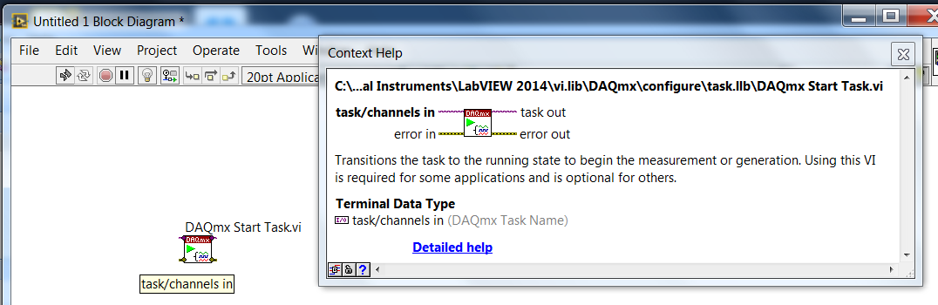
รูปที่ 3.10: การวางฟังก์ชัน DAQmx Start Task

สำหรับการกำหนดงานที่จะเริ่มต้นให้สร้างและเชื่อมโยงค่าคงที่เข้ากับงาน / ช่องของฟังก์ชันในอินพุต (รูปที่ 3.11) จากนั้นเปิดรายการค่าคงที่เลือกงาน Lab 3 AI (รูปที่ 3.12)
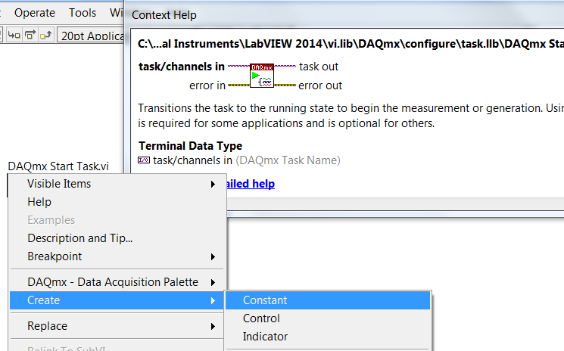
รูปที่ 3.11: การสร้างค่าคงที่สำหรับงาน / ช่องของฟังก์ชันในอินพุต

รูป 3.12: การเลือกงาน Lab 3 AI

เนื่องจากงานได้รับการกำหนดค่าใน NI MAX สำหรับตัวอย่างต่อเนื่องเมื่อฟังก์ชัน DAQmx Start Task ถูกเรียกใช้งานบอร์ดรับข้อมูลจะเริ่มทำการวัดบนช่องอินพุตอะนาล็อก ai0 ในอัตรา 10,000 ค่าต่อวินาที
ค่าที่วัดได้จะถูกเก็บไว้ในบัฟเฟอร์หน่วยความจำภายในของบอร์ด
เนื่องจากพารามิเตอร์ Samples to Read ถูกกำหนดค่าใน NI MAX ถึง 1,000 ตัวอย่างขนาดสูงสุดของบัฟเฟอร์จะถูกตั้งค่าเป็น 1,000 ค่า

วางฟังก์ชัน DAQmx Read ในบล็อกไดอะแกรมและจากตัวเลือก polymorphic VI (รูปที่ 3.13) ให้เลือกตัวเลือกอนาล็อก / ช่องเดียว / หลายตัวอย่าง / 1D DBL (รูปที่ 3.14)

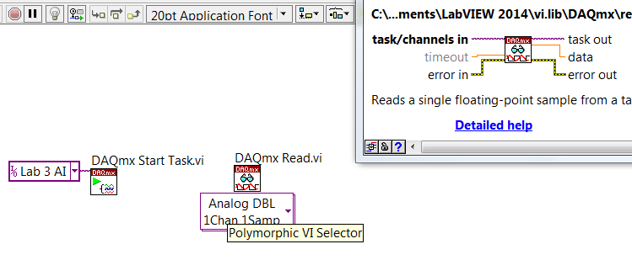
รูปที่ 3.13: การวางฟังก์ชัน DAQmx Read ในบล็อกไดอะแกรม

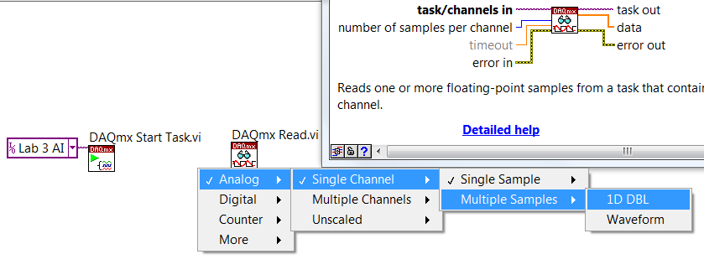
รูปที่ 3.14: การเลือกตัวเลือกจากตัวเลือก polymorphic VI

เชื่อมโยงค่าคงที่ 1,000 กับจำนวนตัวอย่างต่ออินพุตช่องของฟังก์ชันอ่าน DAQmx ทุกครั้งที่เรียกใช้ฟังก์ชัน DAQmx Read ค่า 1,000 ค่าจะถูกอ่านจากบัฟเฟอร์หน่วยความจำภายในของบอร์ดเก็บข้อมูลและมีให้ที่เทอร์มินัลเอาต์พุตข้อมูลของฟังก์ชัน

วางฟังก์ชัน DAQmx Stop Task และเชื่อมต่องาน / ช่องสัญญาณเข้าและออกจากเทอร์มินัล เชื่อมต่อข้อผิดพลาดในและข้อผิดพลาดออกขั้ว (รูปที่ 3.15)

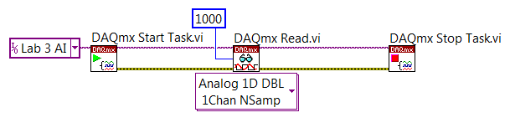
รูปที่ 3.15: ลำดับฟังก์ชันที่เสร็จสมบูรณ์ในแผนภาพบล็อก

ในแผงด้านหน้า:
- วางตัวบ่งชี้แผนภูมิรูปคลื่น (รูปที่ 3.16)
- ตั้งชื่อแกนโวลต์และคะแนน

รูปที่ 3.16: การเลือกตัวบ่งชี้แผนภูมิรูปคลื่นที่จะวางไว้ที่แผงด้านหน้า

- ตั้งค่าพารามิเตอร์ History Length เป็น 100,000 ค่า (รูปที่ 3.17)

รูปที่ 3.17: การตั้งค่าพารามิเตอร์ความยาวประวัติแผนภูมิ

- ทำให้ scale legend ปรากฏให้เห็น
- เปิดใช้งานตัวเลือก AutoScale X

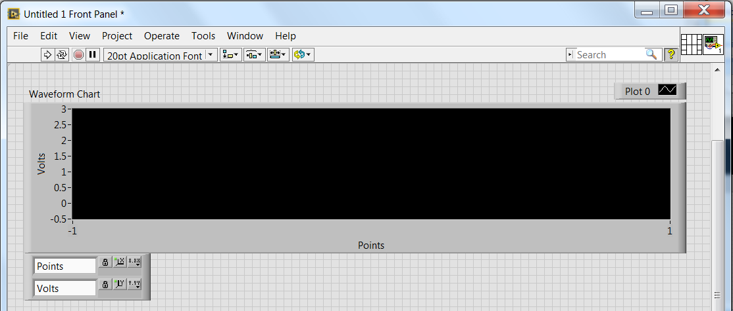

ในแผนภาพบล็อกเชื่อมต่อเทอร์มินัลเอาต์พุตข้อมูลของฟังก์ชัน DAQmx Read เข้ากับเทอร์มินัลแผนภูมิรูปคลื่น

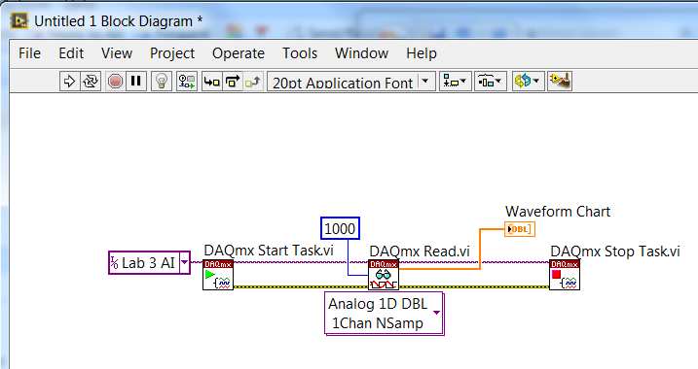

เรียกใช้เครื่องมือเสมือน เช่นเดียวกับการรันงานใน NI MAX ก่อนหน้านี้เนื่องจากไม่มีสัญญาณเชื่อมต่อกับช่องอินพุตอะนาล็อกของบอร์ดค่าที่วัดได้จะอยู่ใกล้ศูนย์

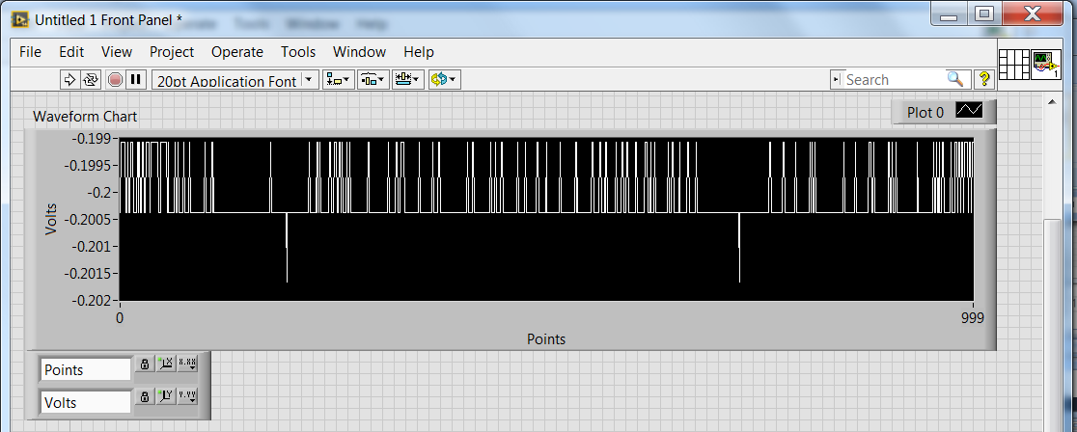

ความแปรผันของแรงดันไฟฟ้าขนาดเล็กอาจปรากฏขึ้นหากมีการเรียกใช้เครื่องมือเสมือนหลายครั้ง
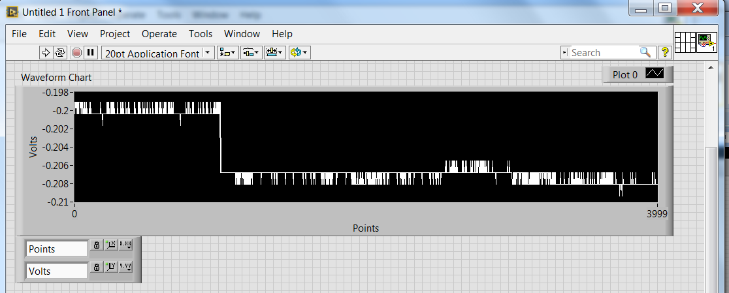

ใช้เครื่องมือเสมือนเพื่อวัดแรงดันไฟฟ้าของแบตเตอรี่ AA หนึ่งหรือสองก้อน วางปุ่ม STOP ที่แผงด้านหน้าของเครื่องมือเสมือน
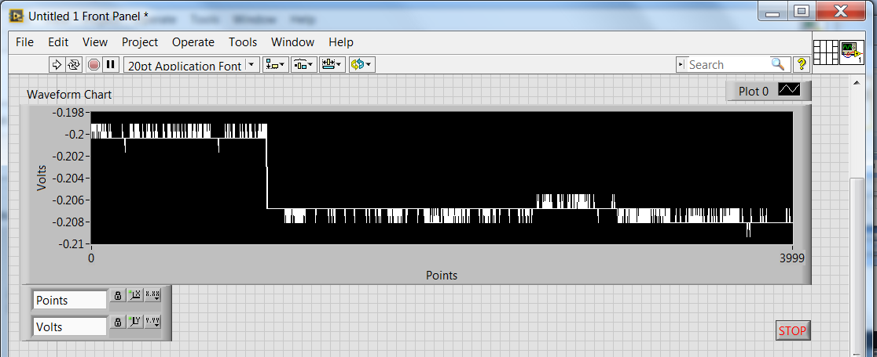

ในแผนภาพบล็อกวาง While loop ไว้รอบ ๆ ฟังก์ชัน DAQmx และเชื่อมต่อปุ่ม STOP เข้ากับเทอร์มินัลเงื่อนไขของลูป
เครื่องมือเสมือนจะเริ่มต้นงาน Lab 3 AI ก่อนจากนั้นจะอ่านค่า 1,000 ซ้ำ ๆ จากบัฟเฟอร์ของบอร์ดรับข้อมูลในการวนซ้ำแต่ละครั้งของลูป While จนกว่าจะกดปุ่ม STOP
ในท้ายที่สุดงาน Lab 3 AI จะถูกปิด

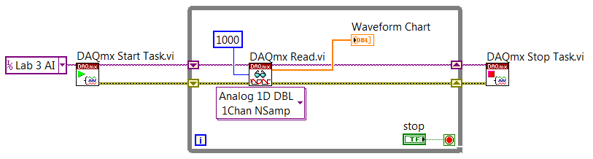

เรียกใช้เครื่องมือเสมือนจริงวัดแรงดันไฟฟ้าของแบตเตอรี่ในที่สุด

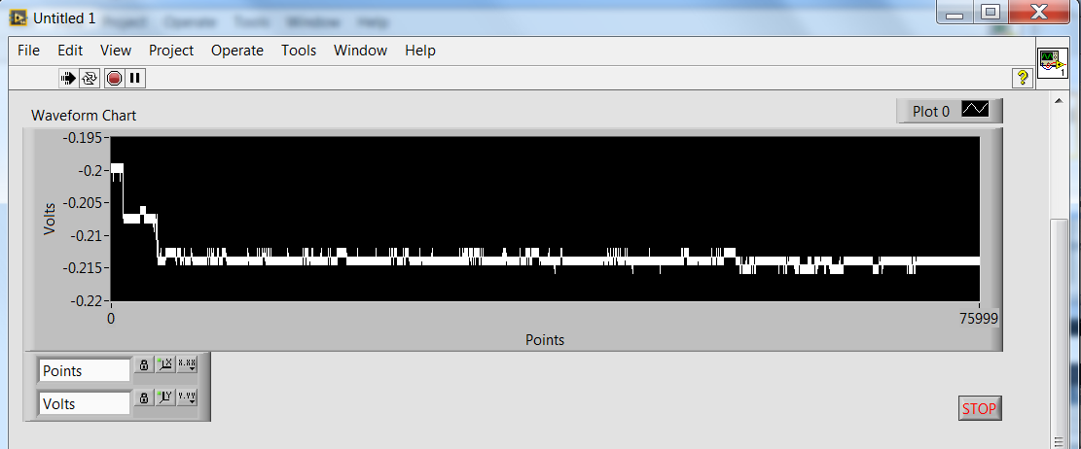

วางฟังก์ชัน Wait until Next ms Multiple ไว้ในลูป While และเชื่อมต่อค่าคงที่ 50 ms เข้ากับอินพุต
เรียกใช้เครื่องมือเสมือน
หยุดเครื่องมือเสมือนเปลี่ยนค่าคงที่เป็น 100 และเรียกใช้อีกครั้ง
หยุดเครื่องมือเสมือนเปลี่ยนค่าคงที่เป็น 200 แล้วรันอีกครั้ง
หยุดเครื่องมือเสมือนเปลี่ยนค่าคงที่เป็น 2000 และเรียกใช้อีกครั้ง
หยุดเครื่องมือเสมือนสังเกตว่าเกิดอะไรขึ้นและพยายามอธิบายว่าทำไม

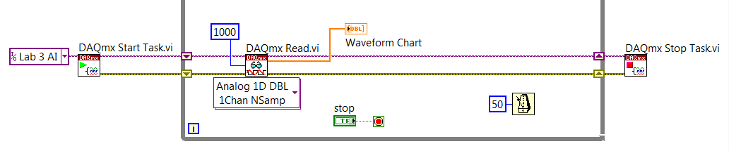

ในการสร้างงาน Analog Output ใน NI MAX:
- เปิดหมวด Generate Signals;
- จากหมวดเอาต์พุตอนาล็อกให้เลือกตัวเลือกแรงดันไฟฟ้า
- กดปุ่มถัดไป>;
- จากรายการช่องของบอร์ดของคุณให้เลือกช่องสัญญาณเอาต์พุตอนาล็อกแรก (ao0);
- กดปุ่ม Next> อีกครั้ง;
- ป้อนชื่อสำหรับงาน (Lab 3 AO);
- กดปุ่ม Finish

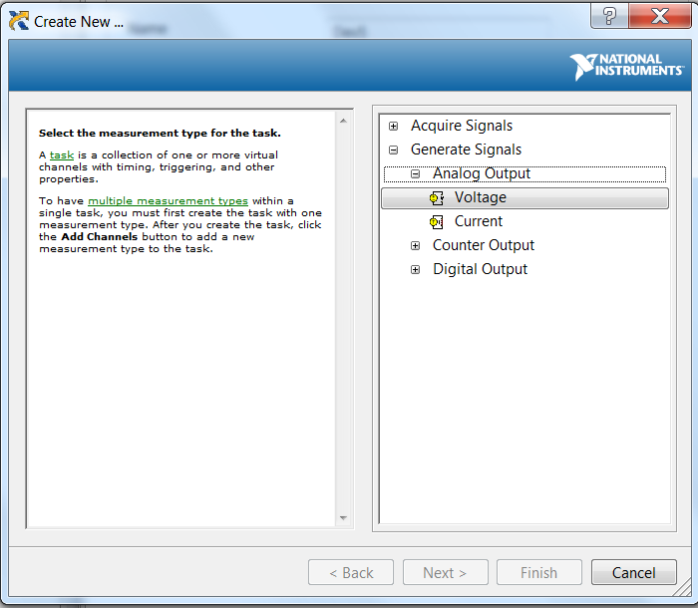

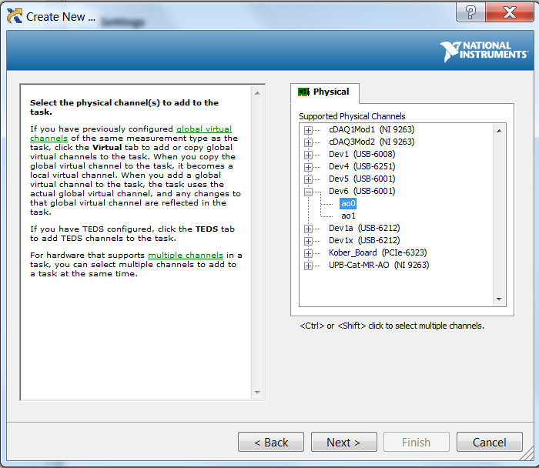

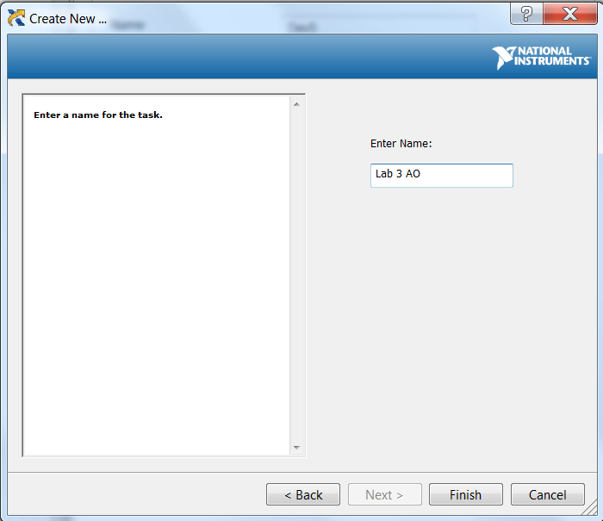

งานใหม่จะแสดงอยู่ในหมวด NI-DAQmx Tasks และคุณสมบัติจะปรากฏที่ด้านขวาของหน้าต่าง NI MAX
ตั้งค่าพารามิเตอร์ของงานต่อไปนี้:
• ช่วงสัญญาณเอาต์พุตถึง -5 ... 5 โวลต์;
• การกำหนดค่าเทอร์มินัล: RSE;
• โหมดการสร้าง: ตัวอย่างต่อเนื่อง;
• ตัวอย่างการเขียน: 100;
• อัตรา (Hz): 1,000.

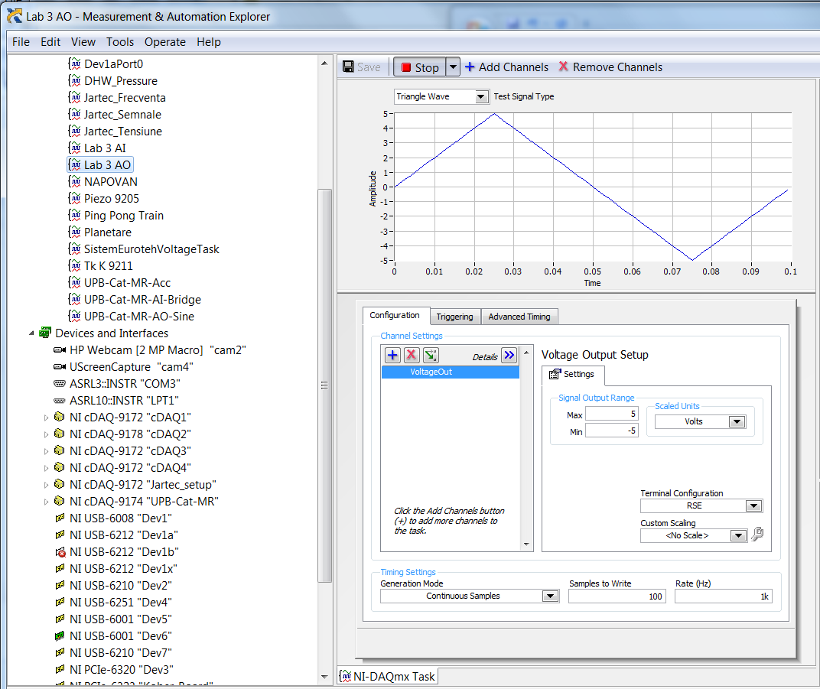

เชื่อมต่อสายไฟระหว่างเทอร์มินัล AO 0 และ AI 0 ของบอร์ดรับข้อมูล (รูปที่ 2.7) สำหรับการวัดบนช่องอินพุตอะนาล็อก ai0 สัญญาณที่สร้างบนช่องสัญญาณเอาท์พุตอะนาล็อก ao0
ในการตรวจสอบว่าการตั้งค่าถูกต้อง:
• รันงาน Lab 3 AO
• ตั้งค่าพารามิเตอร์ Terminal Configuration ของงาน Lab 3 AI เป็น RSE ด้วย
• รันงาน Lab 3 AI
• ตั้งค่าพารามิเตอร์ Test Signal Type ของงาน Lab 3 AO เป็น Sine, Square หรือ Triangle Wave และตรวจสอบกราฟของงานอินพุตแบบอะนาล็อกว่าสัญญาณที่สร้างขึ้นนั้นวัดได้อย่างถูกต้อง

ล้างข้อมูลจากตัวบ่งชี้แผนภูมิรูปคลื่นในแผงด้านหน้าของเครื่องมือเสมือน

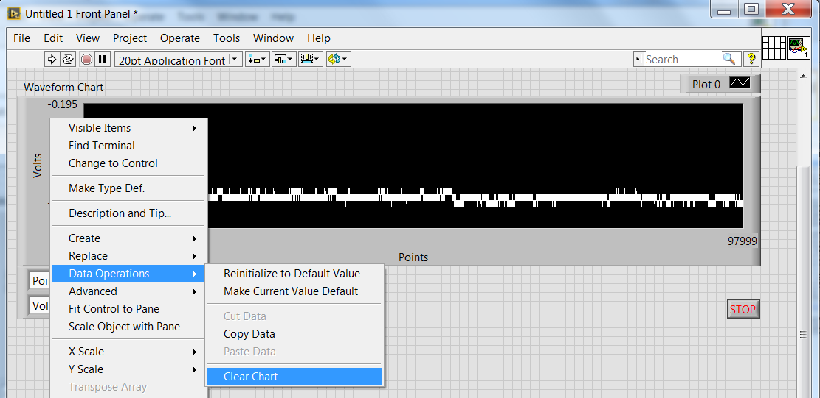

ในขณะที่เปลี่ยนพารามิเตอร์ Test Signal Type ของงาน Lab 3 AO เป็น Sine, Square หรือ Triangle Wave ให้ตรวจสอบสัญญาณที่วัดได้โดยเรียกใช้เครื่องมือเสมือน

เมื่อทราบว่าเครื่องมือเสมือนกำลังวัด 10,000 ค่าต่อวินาทีบนช่อง ai0 ให้คำนวณความถี่ของสัญญาณที่สร้างขึ้นในช่อง ao0
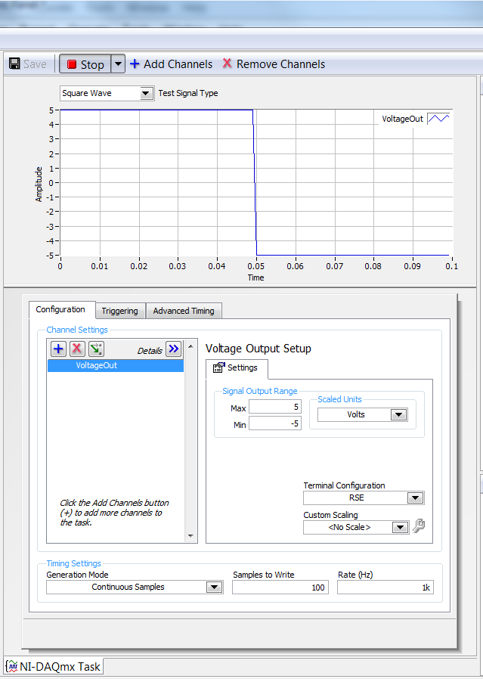

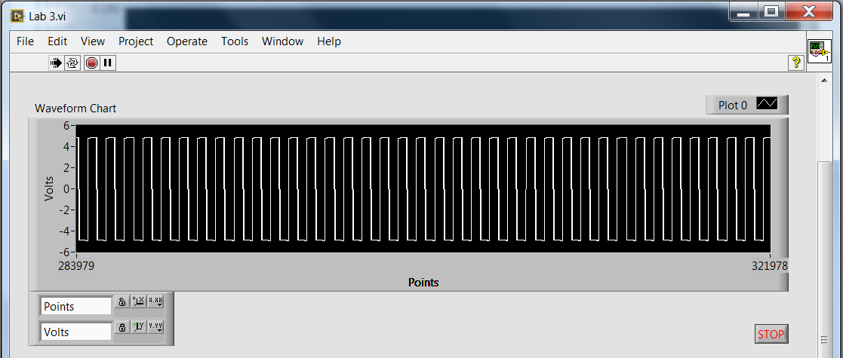
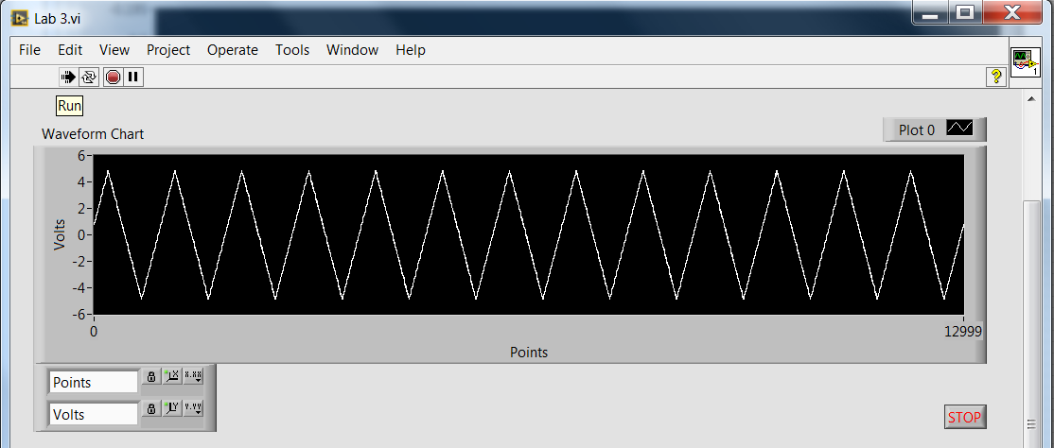

ใน NI MAX เปลี่ยนพารามิเตอร์โหมดการสร้างของงาน Lab 3 AO เป็น 1 ตัวอย่าง (ตามความต้องการ)

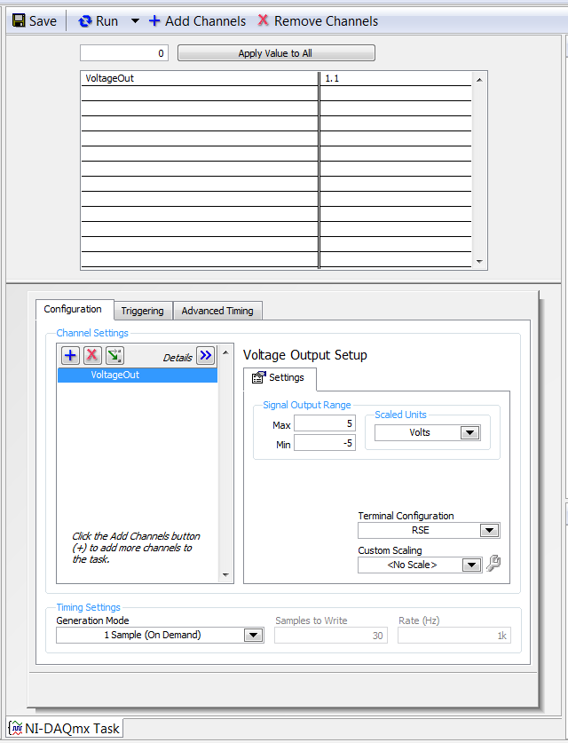

ในแผงด้านหน้าของเครื่องมือเสมือนวางตัวควบคุมสไลด์ชี้แนวนอนตั้งชื่อแรงดันไฟฟ้าขาออกและตั้งค่าขีด จำกัด ขนาดเป็น -5 และ 5

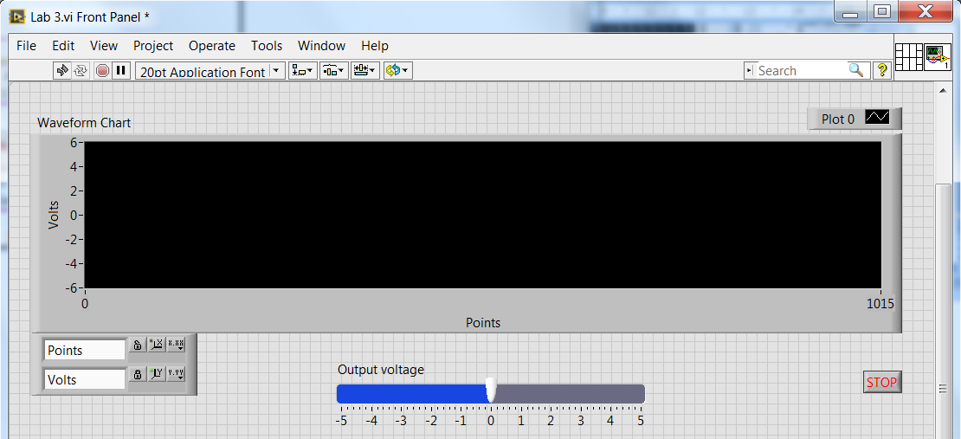

วางฟังก์ชันเขียน DAQmx ในบล็อกไดอะแกรมและจากตัวเลือก polymorphic VI ให้เลือกตัวเลือกอนาล็อก / ช่องสัญญาณเดียว / ตัวอย่างเดียว / DBL
เชื่อมโยงค่าคงที่ที่จำเป็นกับงาน / ช่องในอินพุต
เชื่อมต่อขั้วแรงดันไฟฟ้าขาออกกับอินพุตข้อมูลของฟังก์ชันเขียน DAQmx
เนื่องจากงาน Lab 3 AO ถูกตั้งค่าเป็นโหมดการสร้าง 1 ตัวอย่าง (ตามความต้องการ) ค่าของแรงดันไฟฟ้าที่สร้างขึ้นที่ช่อง ao0 จะเปลี่ยนไปในการวนซ้ำแต่ละครั้งของลูป While
โหมดนี้ไม่จำเป็นต้องเริ่มงานแยกกันเนื่องจากอินพุตเริ่มต้นของฟังก์ชันมีค่า True เป็นค่าเริ่มต้น
นอกจากนี้ยังไม่จำเป็นต้องหยุดงานเอาต์พุตแบบอะนาล็อกเนื่องจากงานเสร็จสมบูรณ์และหยุดทำงานเพียงอย่างเดียวหลังจากสร้างค่าใหม่หนึ่งค่า

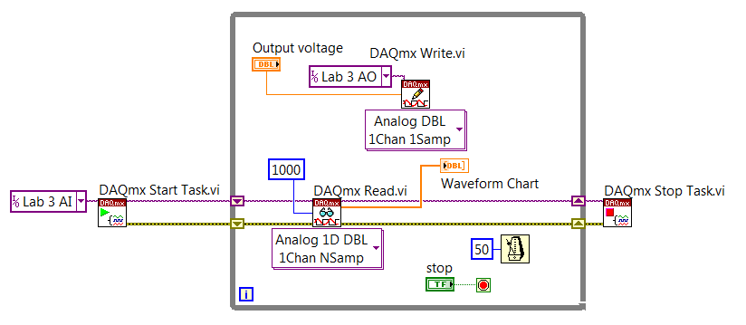

เรียกใช้เครื่องมือเสมือนเปลี่ยนค่าของการควบคุมแรงดันไฟฟ้าขาออกบนแผง frontend และดูค่าที่วัดได้ซึ่งปรับเปลี่ยนตามนั้น

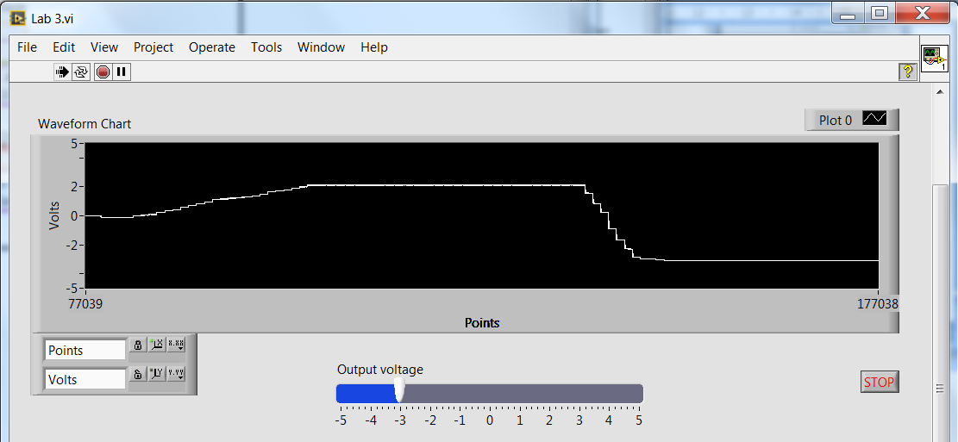

ใน NI MAX เปลี่ยนพารามิเตอร์โหมดการสร้างของงาน Lab 3 AO เป็น N Samples

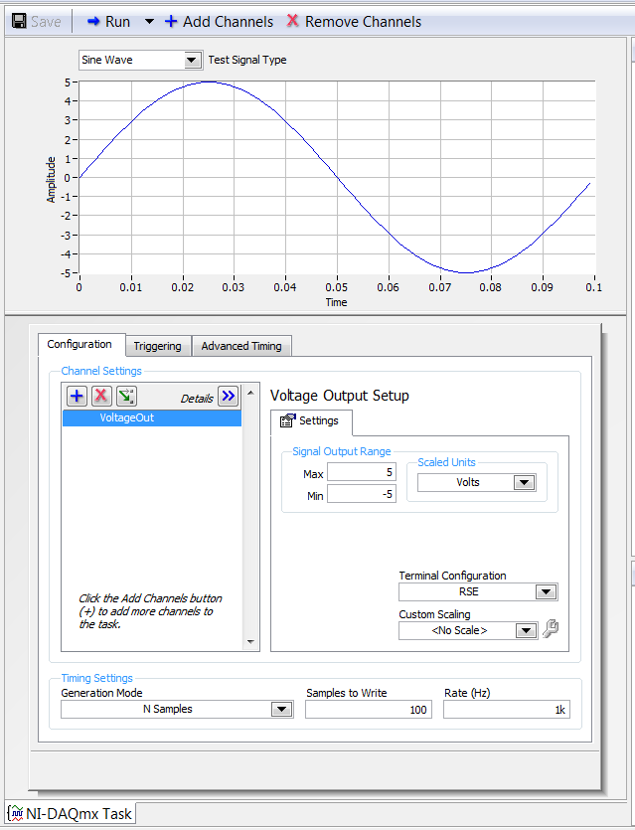

จากตัวเลือก polymorphic VI ของฟังก์ชันเขียน DAQmx ให้เลือกตัวเลือกอนาล็อก / ช่องเดียว / หลายตัวอย่าง / 1D DBL

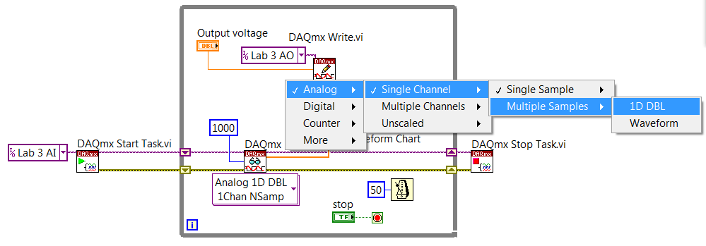

ลิงก์จากเทอร์มินัลแรงดันเอาต์พุตจะเสียในขณะนี้เนื่องจากฟังก์ชัน DAQmx Write คาดว่าจะมีอาร์เรย์ของข้อมูลที่อินพุตข้อมูลไม่ใช่เฉพาะสำหรับค่าสเกลาร์เท่านั้น

ลบสายไฟที่ขาดและลบหรือย้ายขั้วแรงดันขาออกที่ใดที่หนึ่งนอกลูป While

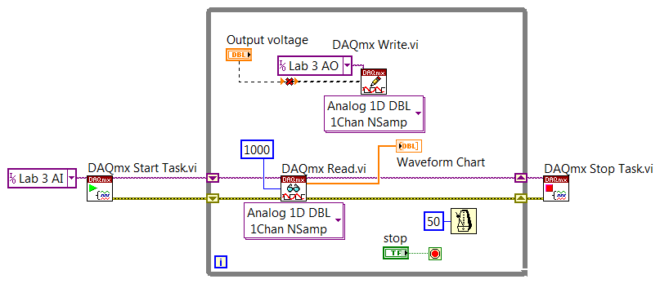

สำหรับการจัดเตรียมอาร์เรย์ของข้อมูลที่จะสร้างเป็นแรงดันเอาต์พุตสามารถใช้ Basic Function Generator (จานสีฟังก์ชันการประมวลผลสัญญาณ / การสร้างรูปคลื่น)

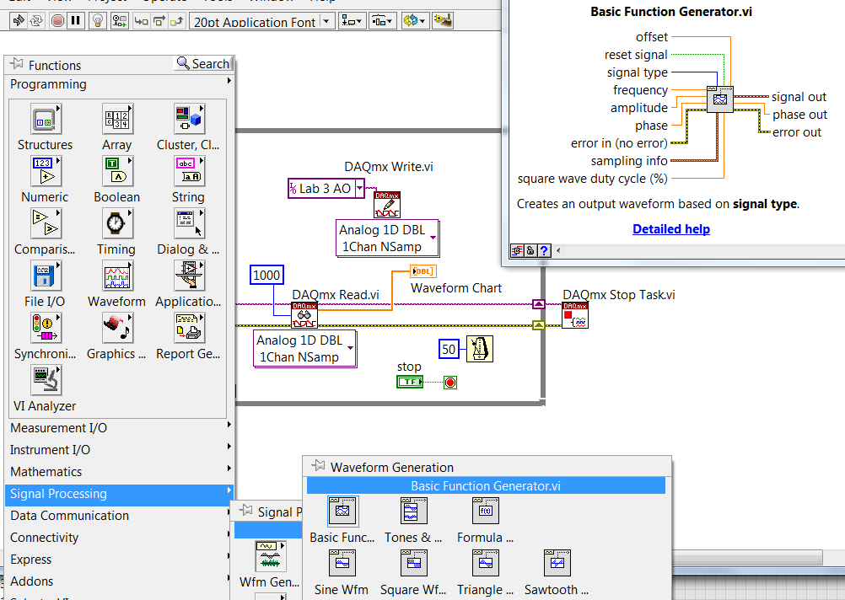

สร้างการควบคุมที่จำเป็นสำหรับการระบุพารามิเตอร์สำหรับ Basic Function Generator
เนื่องจาก Basic Function Generator จัดเตรียมไว้ที่เทอร์มินัลสัญญาณขาออกชนิดข้อมูลรูปคลื่นจึงจำเป็นต้องใช้ฟังก์ชัน Get Waveform Components ในการดึงข้อมูลอาร์เรย์ Y และส่งต่อไปยังฟังก์ชัน DAQmx Write
โปรดทราบว่าคราวนี้ค่าที่แท้จริงจะต้องเชื่อมโยงกับอินพุตเริ่มต้นอัตโนมัติของฟังก์ชัน DAQmx Write มิฉะนั้นงานจะต้องเริ่มต้นโดยใช้ฟังก์ชัน DAQmx Start Task

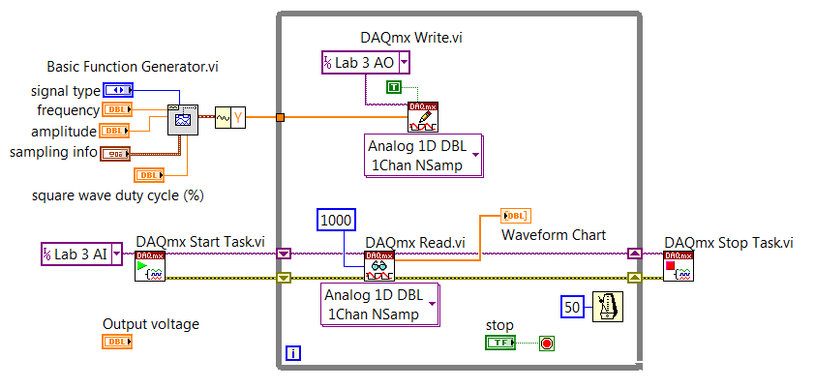

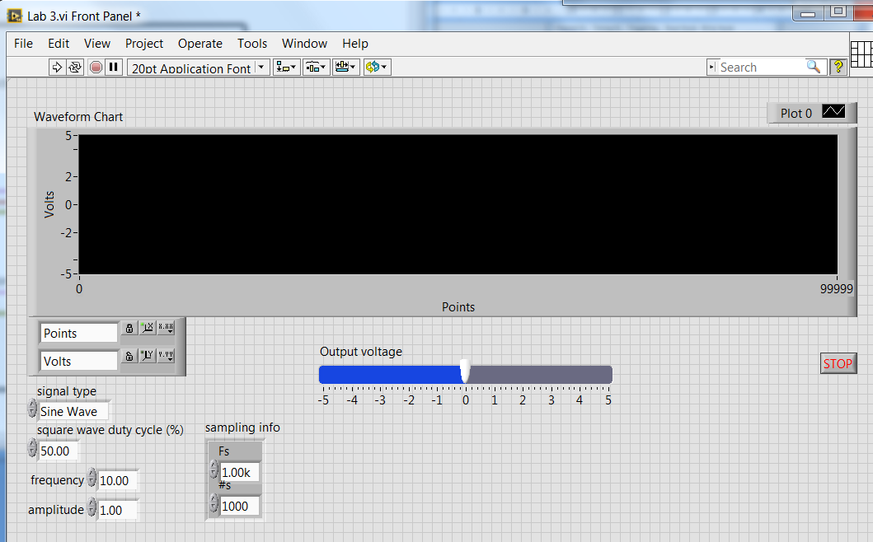

เรียกใช้เครื่องมือเสมือนและพยายามอธิบายว่าเหตุใดค่าที่วัดได้จึงดูเหมือนไม่เป็นไปตามที่คาดไว้

พยายามอธิบายว่าทำไมค่าที่วัดได้จึงแสดงอย่างถูกต้องเมื่อแผนภาพบล็อกเป็นเหมือนใน ....

